Тема урока: Мультимедийные презентации
Цель: изучение понятий компьютерные презентации, мультимедиа, ознакомление с возможностью создания презентаций в программе Microsoft PowerPoint.
Задачи:
- Дать учащимся представление о «мультимедиа», познакомить с программой для создания презентаций;
- Развивать познавательный интерес учащихся, мышление, навыки работы с мультимедийными программными средствами;
- Воспитывать информационную культуру, внимательность, аккуратность, дисциплинированность.
Тип урока: изучение нового материала.
Программно-дидактическое обеспечение: ПК с установленной программой Microsoft PowerPoint; раздаточный материал, компьютерная презентация, проектор.
Ход урока:
I. Организационный момент. 1 мин.
Приветствие учащихся, проверка присутствующих, проверка готовности к уроку.
II. Актуализация знаний. 3 мин.
Вы неоднократно слышали слово «мультимедиа». Как вы думаете, что оно означает?
Обсуждение ответов учащихся.
Как вы думаете, какова будет тема нашего урока?
Учащиеся формулируют тему урока. Учитель корректирует ее.
Итак, тема нашего урока «Мультимедийные презентации».
Ученикам предлагается заполнить таблицу (что они знают и что хотят узнать по теме урока)
знаю | хочу узнать
Учитель. На этом уроке мы познакомимся с тем, что такое мультимедиа, мультимедийные программные средства, мультимедийные презентации, какие существуют программы для создания презентаций.
III. Объяснение нового материала. 10 мин.
Под словом мультимедиа понимают способность сохранения в одной последовательности данных разных видов информации: числовой, текстовой, логической, графической, звуковой и видео.
Специальные программы, позволяющие создавать, редактировать и воспроизводить мультимедийные данные, называют мультимедийными программными средствами.
В последнее время создано много мультимедийных продуктов. Это и энциклопедии (история, искусство, география, биология, музыка), и обучающие программы (по иностранным языкам, физике, химии) и т. д.
Одним из самых известных, популярных и часто используемых мультимедийных продуктов являются компьютерные или мультимедийные презентации.
Презентация (от англ. «Presentation» – представление) – это набор цветных картинок-слайдов на определённую тему.
Как вы считаете, почему достаточно часто пользуются компьютерными презентациями? В чем же их достоинства?
Ответы детей: Презентацию можно применять при объяснении темы урока, при рассказе.
- Когда используется презентация, то интереснее смотреть и слушать.
- Лучше запомнить материал с презентацией
- Верно, презентации применяют при объяснении темы урока, во время выступления с докладами или сообщениями на конференциях и совещаниях, при создании электронных фотоальбомов, в рекламе и многое другое (часть 1 плаката)
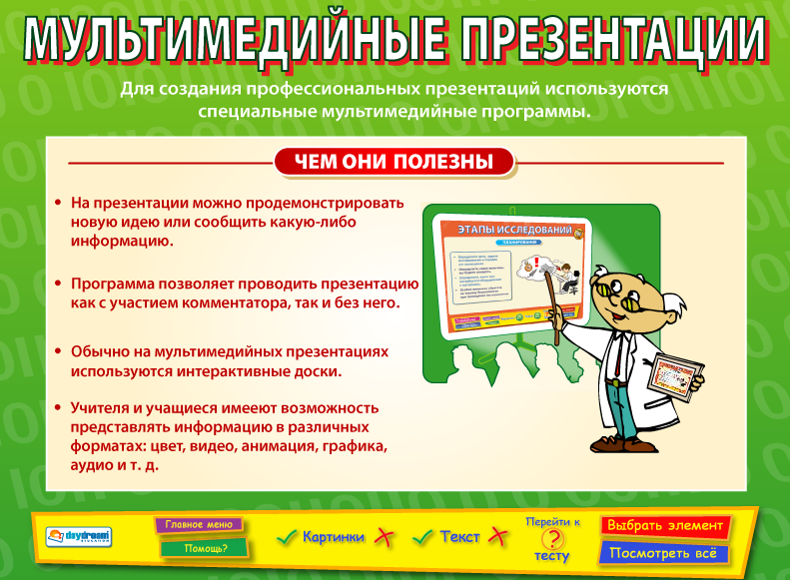
Давайте рассмотрим возможности презентаций (части 2 и 3 плаката).
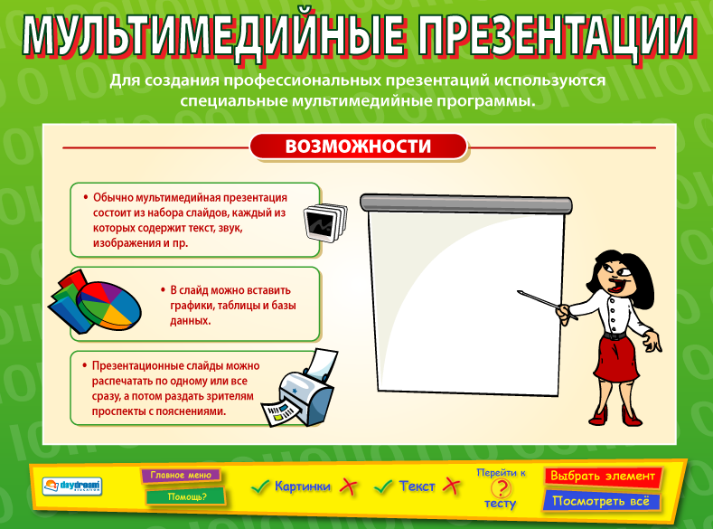
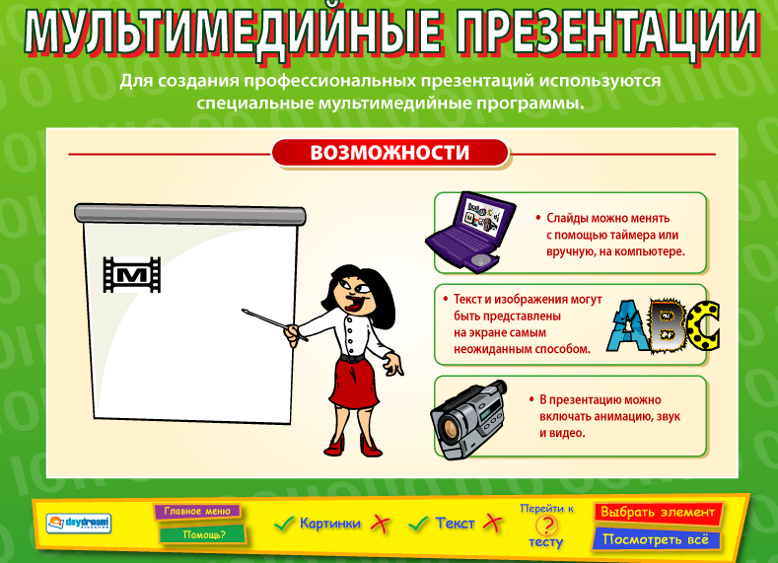
Слайд – электронная страница презентации.
Проведем аналогию с обычной книгой. Книга состоит из страниц с текстом, и презентация тоже состоит из страниц, но только электронных.
На каждом слайде можно поместить произвольную не только текстовую, но и графическую информацию, различные мультимедийные объекты. Переход между слайдами осуществляется с помощью управляющих объектов или гиперссылок.
Существуют различные программы для их создания.
Презентации – это своеобразные слайд-шоу, создаваемые, например, с помощью программы Microsoft PowerPoint.
Эта программа позволяет делать захватывающие презентации с графикой, анимацией и различными эффектами. Презентации можно просматривать в полноэкранном режиме, останавливать, перематывать, искать нужные данные.
В презентации можно добавлять картинки, фотографии, файлы анимации и звуковые файлы, сопровождая при необходимости нужным текстом. Настройка анимации позволяет создавать динамичные презентации, что особенно привлекает внимание аудитории. Можно применять различные эффекты анимации, например одновременное перемещение нескольких объектов или перемещение объектов по определенной траектории, а также без труда задавать последовательность для всех эффектов анимации, включая выход.
Это оказывается очень удобным для создания «альбомов» по различным темам. Это могут быть просто картинки с подписями по темам многообразного окружающего мира, или сказки, или целые учебные курсы. Всё будет зависеть от вашей фантазии. Кроме того, вы можете сами озвучить свои собственные презентации.
IV. Практическая часть. 10 мин
- Техника безопасности при работе с компьютером (в компьютерном классе).
- Ребята, у каждого за компьютерным столом есть памятка техники безопасности, пожалуйста, повторите ее каждый для себя. (На компьютерных столах заранее должны лежать памятки техники безопасности, для того чтобы дети могли на каждом уроке ее повторять).
2. Учитель демонстрирует, как запустить программу, режимы работы, создание слайда, изменение макета слайда, добавление текста на слайд, добавление рисунка из файла на слайд, применение шаблонов оформления, смены цветовой схемы, запуск презентации. Учащиеся пробуют повторить действия учителя.
V. Физкультминутка (в т. ч. гимнастика для глаз). 3 мин.
VI. Проверка усвоенного. Самоконтроль. 10 мин.
- Для того чтобы посмотреть, как вы запомнили и поняли тему нашего урока, пройдите тест, состоящий из 15 вопросов (тест из демоверсии программы).
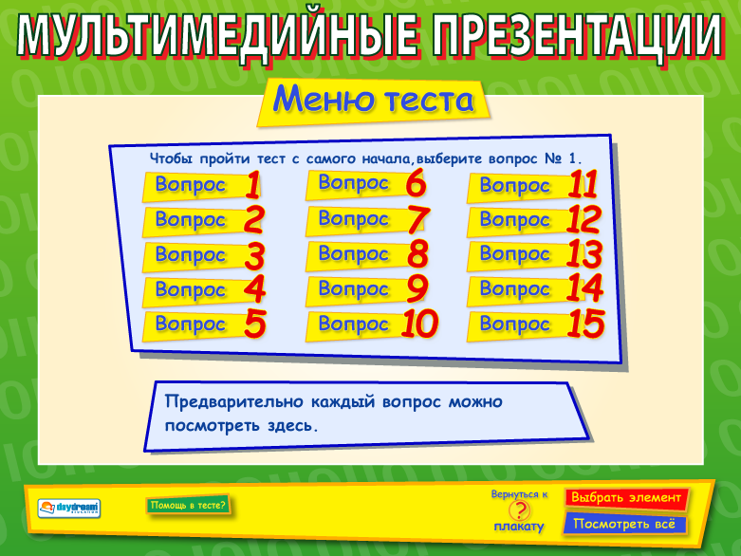
VII. Подведение итогов урока. 2 мин.
Обсуждение таблицы, предложенной для заполнения в начале урока. Узнали ли учащиеся то, о чем записали в таблице?
VIII. Домашнее задание. 2 мин. Определиться с темой презентации и начать подбирать материал.
IX. Оценивание учащихся. 2 мин.
X. Рефлексия. 2 мин. Создание синквейнов: «презентация», «мультимедиа».
Правила создания синквейнов:
  - Первая строка – тема синквейна, заключает в себе одно слово (в данном случае: «презентация» или «мультимедиа»), которое обозначает объект или предмет, о котором пойдет речь.
  - Вторая строка – два слова (чаще всего прилагательные или причастия), они дают описание признаков и свойств выбранного в синквейне предмета или объекта.
  - Третья строка – образована тремя глаголами или деепричастиями, описывающими характерные действия объекта.
  - Четвертая строка – фраза из четырёх слов, выражающая личное отношение автора синквейна к описываемому предмету или объекту.
  - Пятая строка – одно слово-резюме, характеризующее суть предмета или объекта.

